Tema I TIA
Clasificarea binara a unui set de date prin doi algoritmi si compararea acestora (/w param tuning and metrics)

Cuprins

Introducere: Motivație, descriere generală temă, tip de algoritm și algoritm ales.
Descriere generala
Avand in vedere `peisajul` din ziua de azi, ce evolueaza constant spre o lume digitalizata au inceput sa apara din ce in ce mai multe aplicatii mobile si totusi in toate aceste aplicatii, care isi gasesc rolul in viata noastra de zi cu zi ramane sa ne intrebam cat de mult mai este viata noastra privata chiar, PRIVATA si cat de siguri suntem ca aceste aplicatii nu ne `monitorizeaza` constant la fiecare pas pe care il facem?
Tema aceasta are la baza III criterii esentiale:
I-Analiza unui set de date cu aplicatii infectate cu malware si fara din ultimii 10 ani
II-Detectarea aplicatiilor infectate printr-un algoritm de machine learning
III-Compararea unui algoritm `simplist` cu unul bazat pe ecuatii matematice `pure`
Set de date + preprocesare (dataset)
Setul de date a fost preluat de pe repo-ul de ML al facultatii UC Irvine (open-source)
Acesta este un document .csv cu 29.333 linii ce reprezinta fiecare aplicatie in parte si 87 de coloane, 86 din acestea reprezinta feature-urile (permisiunile aplicatiei) si inca o coloana cu rezultatele (eticheta)
La baza este un set de date rudimentar (clasificare binara):
- 1 reprezinta permisiuni active / 0 reprezinta permisiuni inactive
- este etichetat in functie de rezultat (1 aplicatie infectata / 0 aplicatie normala)
dar totusi este preciz din punct de vedere statistic
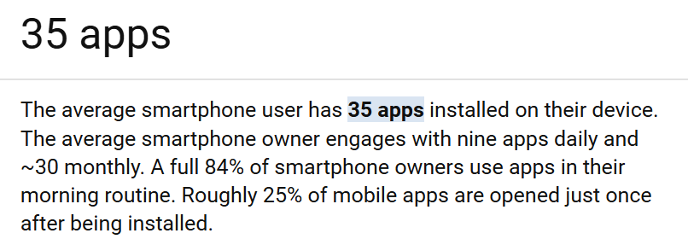
Iar o aplicatie are in medie cel putin 20 de permisiuni deci putem asuma ca 86 de permisiuni este un numar arhisuficent pentru o clasificare precisa
Preprocesarea a constat in modificarea tipului de date din Integer in Boolean si completarea campurilor NaN (unde nu exista permisiunea respectiva pt acea aplicatie) cu 0
ALGORITMI
Algoritmi alesi sunt de invatare supervizata si de clasificare (dat fiind setul de date)
K-NN (K-nearest neighbor):
Un algoritm simplu (`lenes`) care verifica distanta dintre intrari fata de entitatile deja existente pentru a grupa fiecare entitate noua intr-o clasa(1/0) in functie de K puncte cele mai apropiate de intrare (entitateaplicatie) si de asemenea nu necesita multi parametrii
Fiind un set de date complet binar distanta Hamming este cea mai utila pentru a putea mapa fiecare punct si distanta dintre ele pe un grafic
Totusi algoritmul fiind lenes (modelul nu este antrenat folosind datele de dinainte de predicție,procesul de învățare este amânat până în momentul în care se solicită o predicție pentru o noua instanta) are cateva dezavantaje mai ales durata de computare (compute time) si cu cat sunt mai multe data cu atat dureaza mai mult antrenare (scalare redusa)
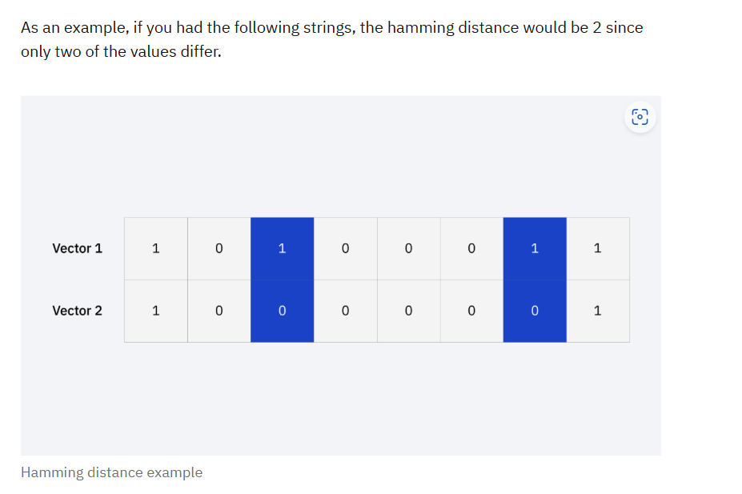

Logistic Regression:
Cel mai simplu mod de a explica regresia logistica este printr-o propozitie si o poza
„Regresia logistică măsoară relația dintre variabila dependentă categorică și una sau mai multe variabile independente prin estimarea probabilităților utilizând o funcție logistică.”
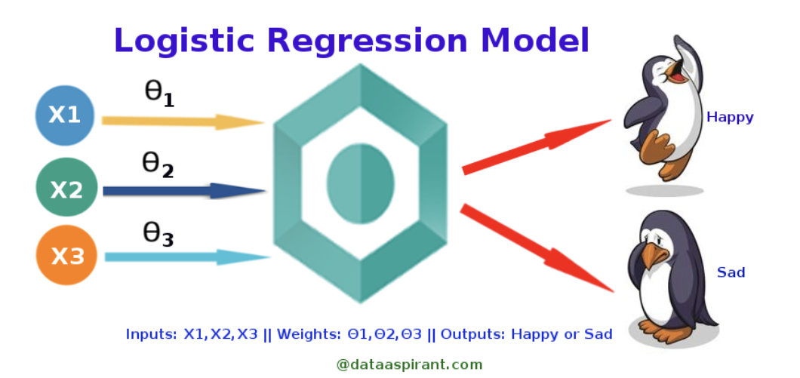
Pe scurt variabilele independente (permisiunile) sunt folosite ca intrari intr-un blackbox numit SoftMax function iar variabila dependenta (rezultatul) este iesirea.
Pentru o clasificare binara datele de intrare sunt convertite intr-o functie logit care este un model liniar al variabilelor independente (functia Sigmoid care mapeaza cu 0 valorile care tind la –inf si cu 1 cele care tind la inf) iar apoi intr-un scor de probabilitate care este ales in functie de valoarea mai mare.
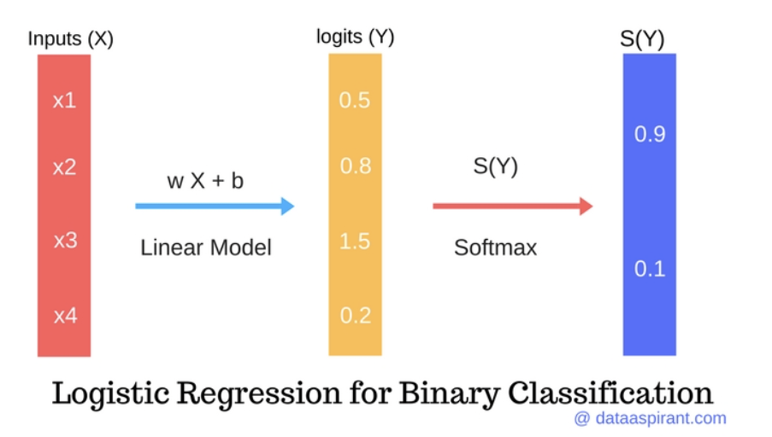
Este un algoritm destul de complex comparativ cu k-NN din punctul de vedere al logicii din spate (BlackBox-ului)
Dezavantajele,ca orice algoritm de regresie permisiunile ar trebui sa fie independente unele fata de altele si nu trebuie sa existe outliere.De asemenea, regresia logistica are nevoie de cat mai putina multicoliniaritate intre variabilele independente.

Metodologie: Descriere implementare și particularități algoritm
I.BIBLIOTECI
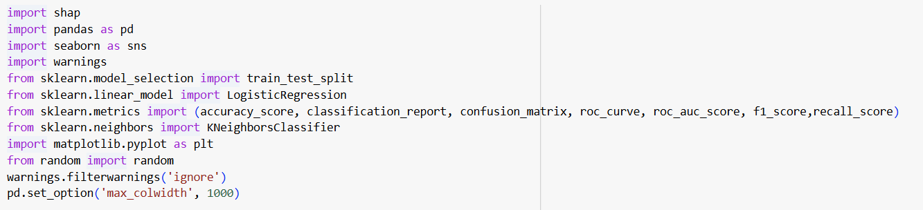
Importarea de biblioteci a constant in:
Sklearn pentru partea de antrenare modelele si algoritmii de ML in general
Shap pentru mapa contributia fiecarei permisiuni(feature) la rezultatul prezis de algoritm
Seabornheatmap-uri si culori
Matplotlibpentru grafice si figuri
Pandaspentru fisiere
II.PREPROCESARE
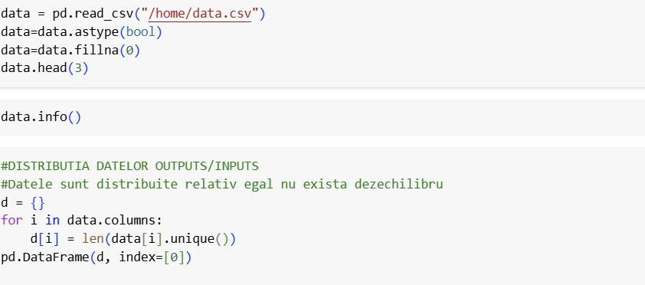
Fisierul este de tip .csv preprocesat in date bool din int si setarea la 0 a datelor NaN.
Distribuirea datelor este echilibrata din punct de vedere al atributelor (nu exista atribute doar cu 0 sau doar cu 1) cat si al rezultatelor (clasa INFECTAT este relativ egala cu clasa NEINFECTAT)
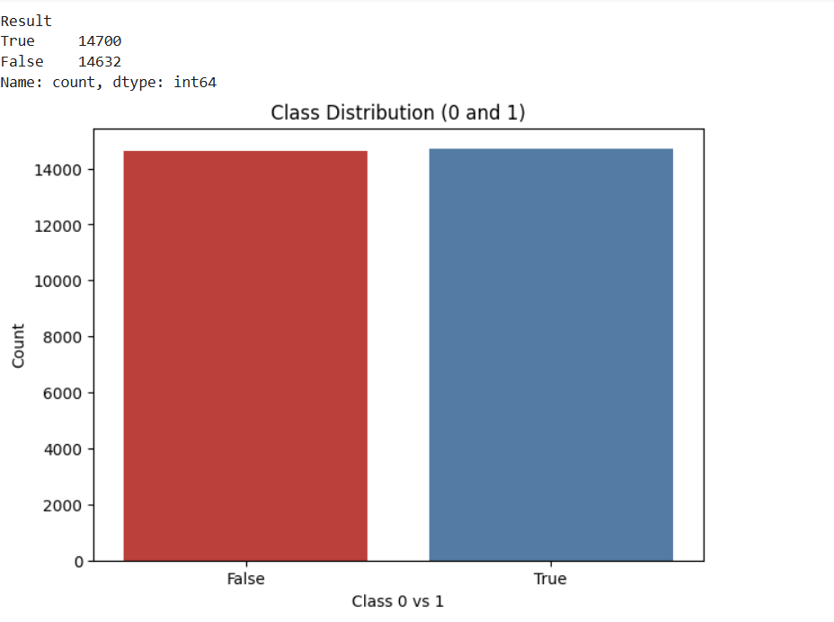
III.IMPARTIREA IN ANTRENARE/TESTARE+COLINIARITATE
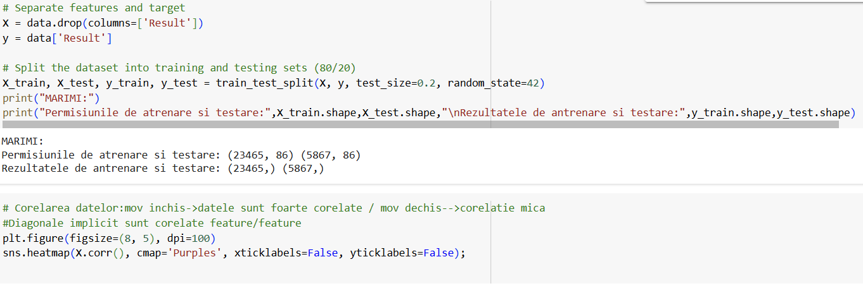
Setul de date original a fost impartit in set de antrenare(X_train,y_train) si testare (X_test,y_test) dupa separarea ultimei coloane ce reprezinta y (eticheta de clasa) in split-uri de 80/20 ce reprezinta antrenare/testare. Iar mai jos este un heatmap ce reprezinta coliniaritatea intre variabilele independente acest lucru poate afecta semnificativ performantele regresiei.
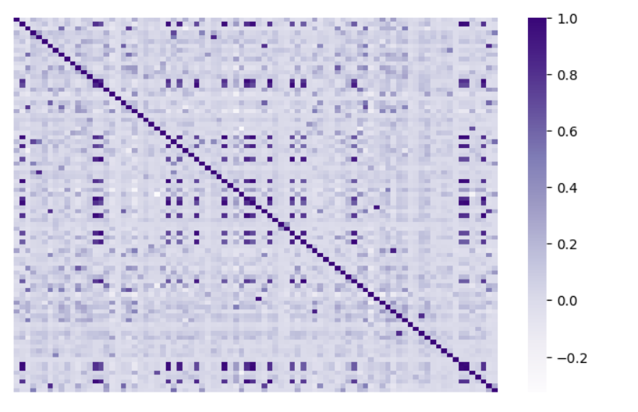
Cu cat culoarea este mai inchisa cu atat exista un nivel de coliniaritate mai ridicat (se poate reduce prin selectarea variabilelor in functie de VIF). Se observa o corelare a datelor destul de redusa procesul de feature selection nefiind necesar.
IV.MODELE
Logistic Regression:
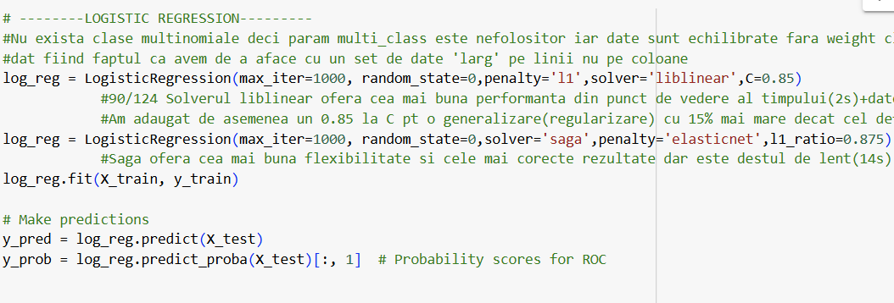
Dupa splitul de date primul model antrenat a fost cel de regresie logistica; cele mai bune rezultate fiind obtinute pentru solverul SAGA cu penalizare elasticnet (l2->12.5%;l1->87.5%) dar cu un dezavantaj considerabil de timp 15s
solverul LIBLINEAR a reusit performante neglijabil reduse dar cu dezavantajul penalizarii, aceasta fiind doar l1 (Lasso) a avut un timp de rulare de doar 2s (foarte rapid) fiind net superior celui saga totusi exista posibilitate de overfitting fiindca l2 este absent deci a fost adaugata o scalare subunitara inversului fortei de regularizare(C=0.85) pentru a compensa lipsa penalizarii l2.
Rezultatele finale sunt afisare doar pt solverul liblinear acesta fiind varianta mai buna din punct de vedere al parametrilor
y_pred/y_prob salveaza rezultatele prezise de model pe setul de test respectiv probabilitatile pt clasa ‚infectata’ folositoare pt curba ROC
K-NearestNeighbours:
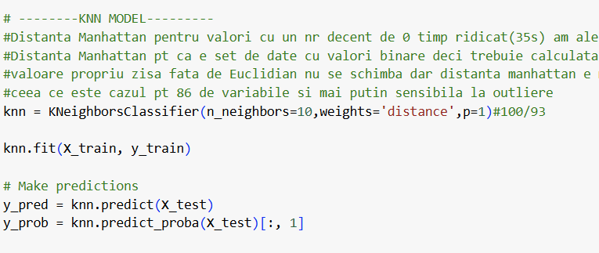
Pentru KNN, parametrii au fost alesi astfel incat sa se profite de faptul ca variabilele sunt binare deci distanta alesa este Manhattan si clasificarea nu doar in functie de numarul de vecini (pentru 10 s au obtinut cele mai bune rezultate) ci si de distanta fata de celelalte puncte. Distanta Manhattan, chiar daca in cazul acesta are aceleasi valori (absolute) ca distanta Euclidiana este mai putin influentata de imprastierea datelor si mai putin sensibila la outliere
y_pred/y_prob sunt folosite in aceleasi scop ca mai sus

Rezultate obținute: Rezultate EXPLICATE obținute la antrenare, validare și testare. Trebuie să conțină MATRICEA de CONFUZIE explicată și INDICATORI de PERFORMANȚĂ.
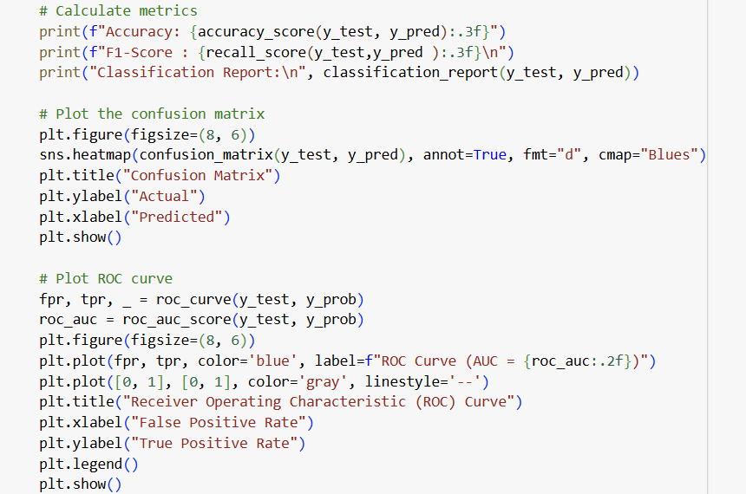
Codul prezinta calcularea metricilor de performanta si a curbei ROC si de asemenea un heatmap pentru matricea de confuzie
Matricea de confuzie are 4 cadrane:
-stanga sus=clasa 0 prezisa ca clasa 0 (TN)
-dreapta jos=clasa 1 prezisa ca clasa 1 (TP)
-stanga jos=clasa 1 prezisa ca clasa 0 (FN)
-dreapta sus=clasa 0 prezisa ca clasa 1 (FP)
Notatie:
---clasa 0 (neinfectat) este clasa negativa iar clasa 1 (infectat) este clasa pozitiva
Formulele de calcul explicite pentru scorul F1, acuratete, precizie ,sensibilitate nu fac parte din scopul acestei teme si se pot gasi oriunde dar ce trebuie retinut este ca: daca FN este mic atunci sensibilitate(recall) va fi mai mare (mai aproape de 1) iar daca FP este mic atunci precizia (precision) va fi mai mare (mai aproape de 1) si ca valori mai apropiate de 1 redau o clasificare mai exacta
Acestea fiind spuse in cazul nostru, cand vorbim de aplicatii ‚infectate’ o valoare mai mica a FN (false negative adica aplicatii infectate vazute ca aplicatii safe ) deci in concomitent o valoare ridicata a recall-ului este mai agreabil decat un FP mai mic (aplicatii neinfectate vazute ca aplicatii infectate)
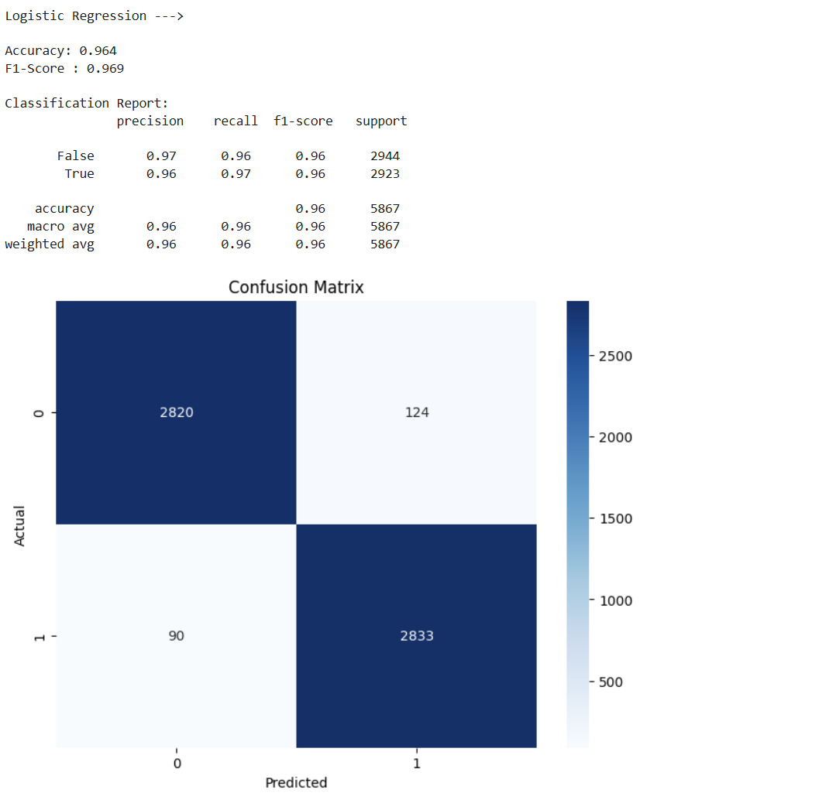
Deci modelul de regresie logistica are o acuratete de 0.964 (96,4%) iar eroarea de tip II mai mica decat eroarea de tip I ceea ce este ideal (FN<FP)
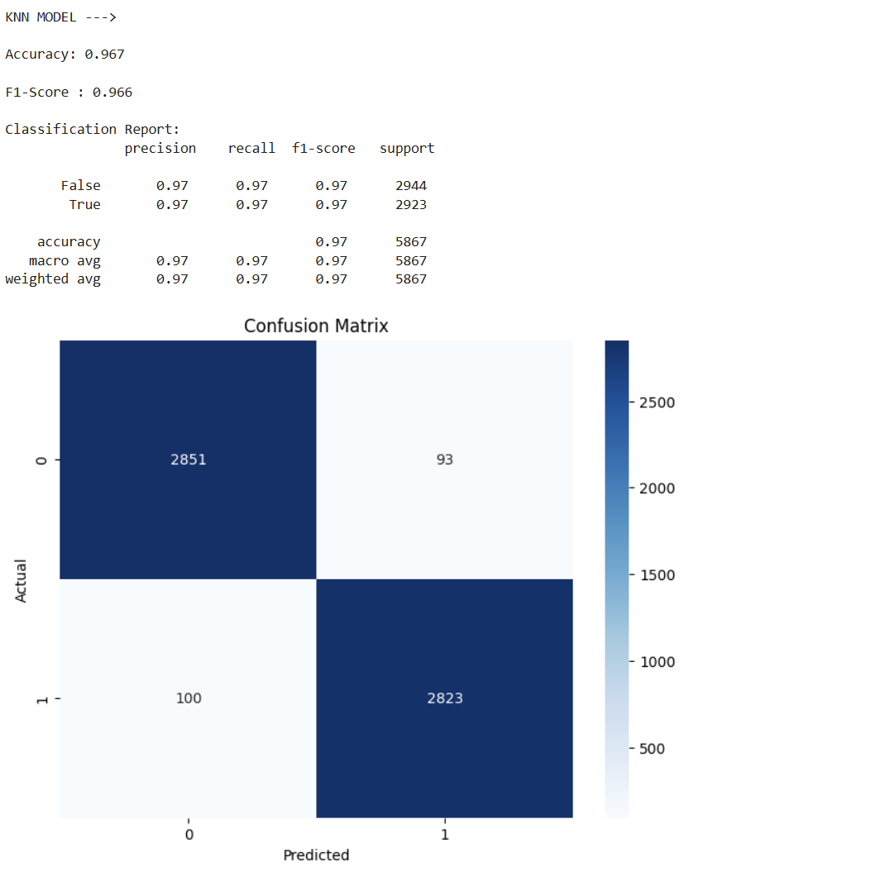
Pentru KNN chiar daca are o acuratete neglijabil mai buna (0.967) relatia dintre FP si FN este inversata (FN>FP) ceea ce rezulta intr-un scor F1 ceva mai scazut
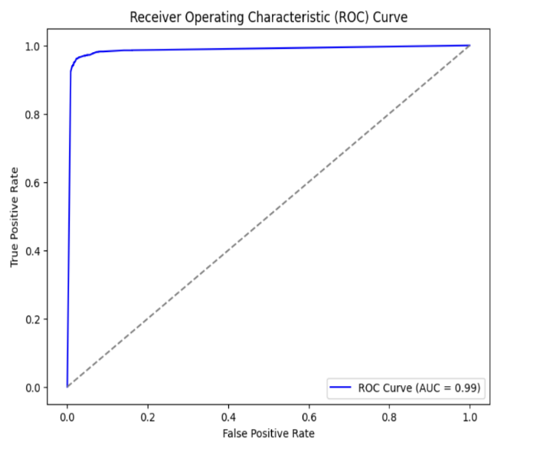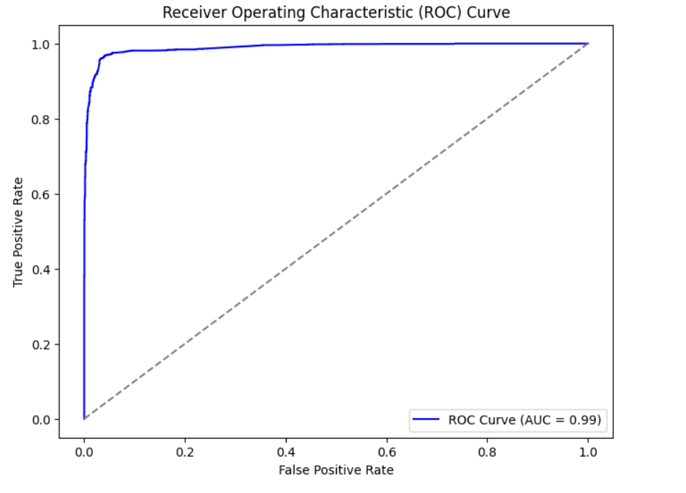
Curbele ROC pentru fiecare model (stanga-KNN/dreapta-Regresie logistica)
Valorile SHAP (!doar pentru regresie nu se accepta pentru un algoritm neprobabilistic)
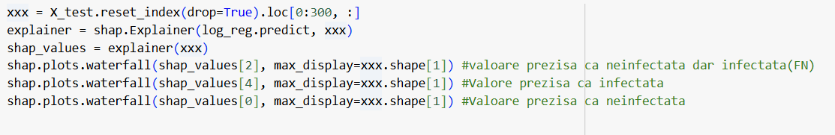
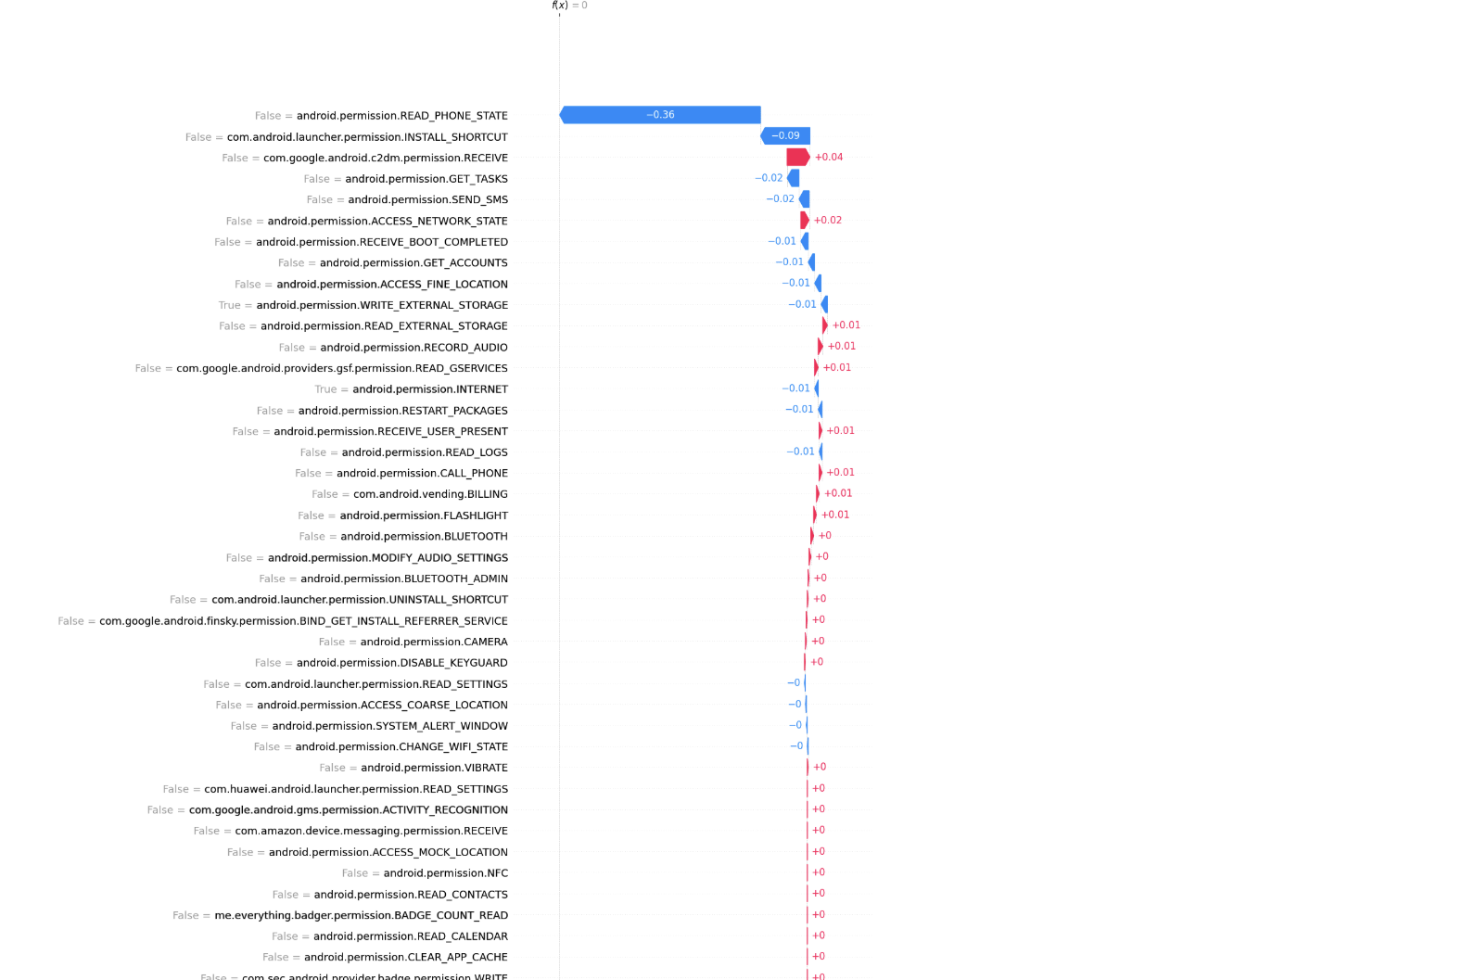
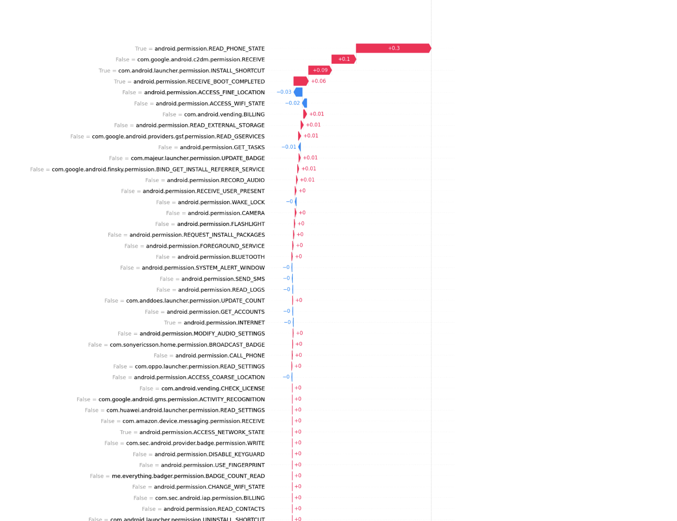
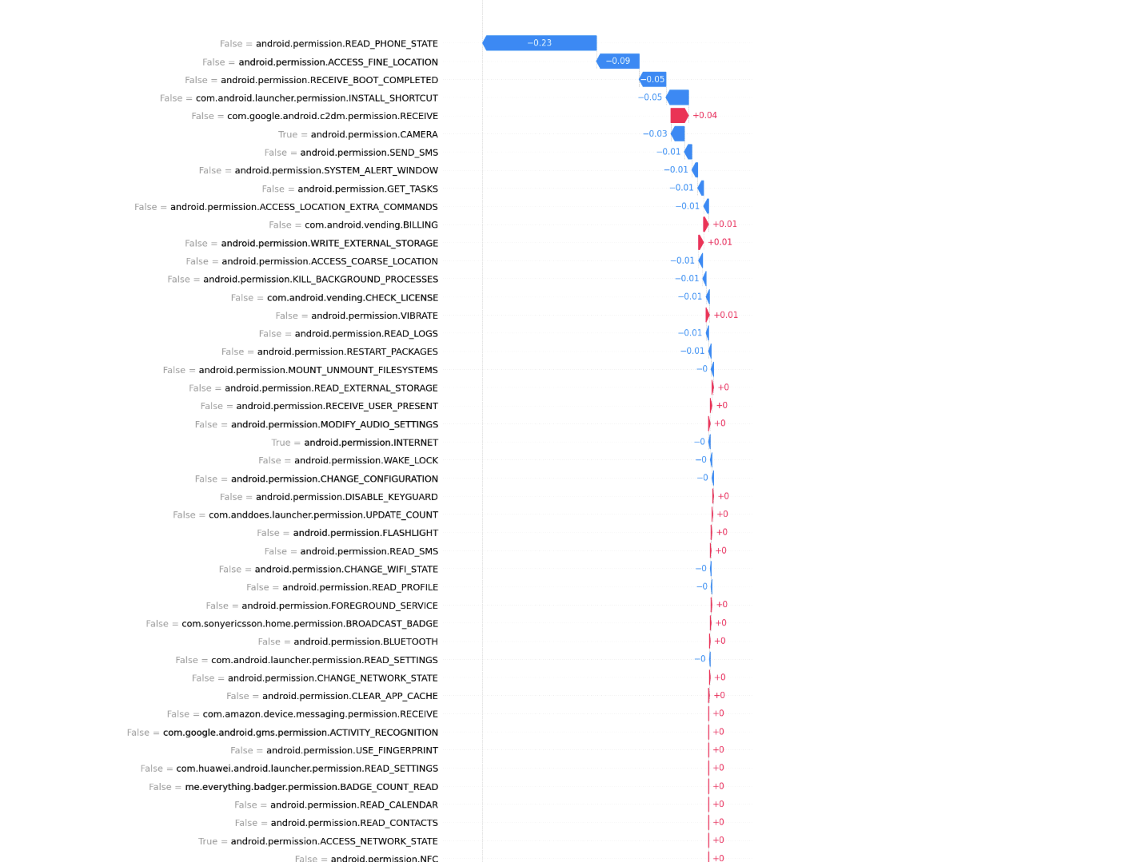
Graficele de mai sus evidentiaza pentru 3 aplicatii (una prezisa ca neinfectata dar infectata, una infectata, una neinfectata) valorile SHAP (SHapley Additive exPlanations). Primele valori sunt cele mai importante din punct de vedere al prezicerii rezultatului modelului iar culorile (albastru/rosu) sunt folosite pentru a arata daca valoarea atributului ales afecteaza predictia in ‚bine’(clasa 0 adica aplicatie neinfectata) sau in ‚rau’(clasa 1 sau aplicatie infectata)
De asemenea se observa cum pentru primul grafic in realitate valorile false pt permisiunile READ_STATE si INSTALL_SHORTCUT au o importanta mai scazuta pentru verificarea aplicatiei iar PERMISSON_RECIEVED tot fals are probabil o importanta mai crescuta pentru infectare ceea ce modelul greste in a prezice

Concluzii: Concluzii PROPRII desprinse din lucrarea efectuată și comentate pe baza rezultatelor obținute.
In urma rezultatelor se poate observa, din faptul ca setul de date este destul de ‚cuminte’ (nu exista deviatii majore, variabile nu sunt foarte coliniare ,nu exista clase predominante <all and all nu exista extreme> ) ca indicatorii de performanta si valorile prezise gresit sunt destul de apropiate intre cei doi algoritmi. Nu pot fi facute mari diferente din acest punct de vedere dar exista doua puncte cheie:
i.Timpul de rulare: diferente majore L.R. a avut un timp de doar 2s (avg) iar KNN a ajuns la 37s (avg) ceea ce este o diferenta foarte sesizabila (18.5x). De retinut ca aceasta diferenta putea sa fie si mai mare daca datele nu erau preprocesate in prealabil in tipul BOOL operatiile pe int-uri pt KNN,cel putin ar fi crescut considerabil timpul de rulare
ii.Determinismul+scalarea datelor: KNN fiind un algoritm simplu se poate deduce cu o certitudine ridicata ce se intampla daca setul de date este extins/modificat sau sunt aplicate alte tehnici de preprocesare. Adica este un algoritm mai rezistent la deviatii ale variabilelor ceea ce se poate intampla des in viata reala unde apar elemente incerte sau necunoscute. Acest lucru nu poate fi spus si despre L.R. care are in spate un algoritm sofisticat de calculare a probabilitatilor acesta poate fi afectat de orice deviatie initiala a datelor
In concluzie, daca timpul nu este o cerinta importanta (sau exista o putere de procesare ridicata) si se doreste un algoritm usor de inteles (COMPLETE white-box) atunci KNN este varianta dar daca timpul este un factor necesar atunci L.R. este varianta optima chiar daca logica din spate este mai greu de inteles(gray-box)

------------------------------------------
Idei de final + linkuri utile
Putem sa integram un astfel de algoritm pentru detectarea aplicatilor malitioase de pe telefoane care sa le opreasca daca le gaseste?
Raspuns scurt: Nu
Raspuns lung: Destul de complicat deoarece in viata reala permisiunile sunt mult mai corelate decat in exemplu prezentat iar o astfel de implementare ar avea nevoie de mult mai multa stabilitate dar si de un timp foarte scazut de computare deoarece exista posibilitatea ca unele aplicatii sa isi modifice permisiunile in timpul rularii algoritmul si sa treaca de verificare
LINKURI:
Details of permission requests per app: normal permissions (blue),... | Download Scientific Diagram
Logistic Regression Explained from Scratch (Visually, Mathematically and Programmatically) | by Abhibhav Sharma | Towards Data Science
KNN Algorithm | What is KNN Algorithm | How does KNN Function
Evaluation metrics and statistical tests for machine learning | Scientific Reports
12 Important Model Evaluation Metrics for Machine Learning (ML)
NATICUSdroid (Android Permissions) - UCI Machine Learning Repository dataset
How Do We Define 'Big Data' And Just What Counts As A 'Big Data' Analysis?

Non -Parametric: In KNN, there is no predefined form of the mapping function
No R Square, Model fitness is calculated through Concordance, KS-Statistics

SARBATORI FERICITE!

